Kütüphane Hizmetleri

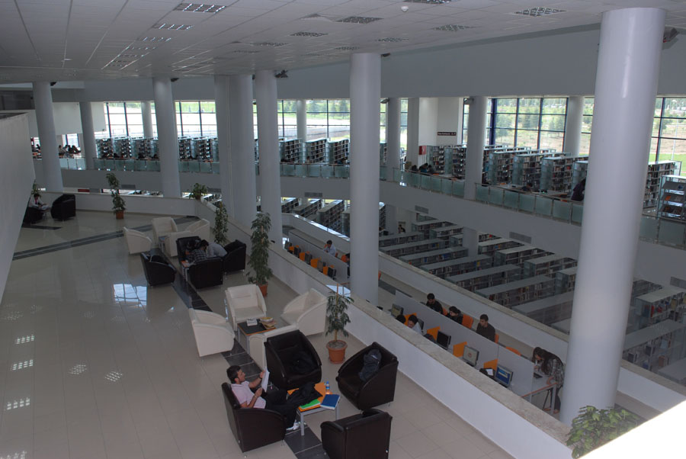
Üniversiteler bilgi ve düşüncenin korunması, eğitim ve öğretim, araştırma, bilginin yorumlanması ve yayılması gibi etkinliklerle yükümlü kuruluşlardır. Bu işlevlerin yerine getirilebilmesi için çeşitli alt yapı olanakları gereklidir. Bu alt yapı öğeleri eğitim-öğretim için ders araç ve gereçleri, deney için laboratuvar, bilgi sağlamak için kütüphanelerdir.
Kütüphane, akademik kurumlarda eğitim-öğretim etkinliklerini ve araştırmaları doğrudan destekleyen bir araçtır ve bu yüzden üniversiteyi oluşturan öğeler arasında vazgeçilmez bir yeri vardır.
Üniversite kütüphanelerinin işlev ve amaçlarının üniversitenin işlev ve amaçlarından ayrı düşünülmemesi gerekir. Üniversite kütüphanelerinin işlevleri şunlardır. (Roger ve Weber, University Library Administration, 1971).
- Üniversite kütüphanesinin kullanıcısı olan öğretim elemanı, öğrenci ve diğer kullanıcıların eğitim-öğretim ve araştırma etkinliklerinden dolayı gereksinim duydukları çeşitli bilgi kaynaklarını sağlamak,
- Bilgi kaynaklarından daha etkin bir şekilde yararlanılmasını sağlayacak ödünç verme, müracaat, enformasyon ve benzeri hizmetlerin yanı sıra çeşitli bibliyografik kaynak ve araçları hizmete sunmak,
- Değişik amaçlı okuma ve çalışma alanlarını sağlamak ve düzenlemek,
- Kullanıcı grubunun özelliklerine göre onların okuma alışkanlıklarının geliştirilmesine ve boş zamanlarını değerlendirmelerine yardımcı olmak,
- Kütüphane ve kütüphane kaynaklarından yararlanmayı artırmak amacıyla, kullanıcı eğitimi programlarını planlamak ve geliştirmek,
- Üniversite yayınlarının, belgelerinin ve diğer kaynaklarının arşivini oluşturmak,
- Diğer kütüphane ve kuruluşlarla kütüphane kaynaklarının paylaşımında işbirliğine gitmek,
- Dermeyi gelecek kuşaklar için korumak.
Kütüphanenin üniversite içindeki konumunu tanımlayan yasa; 124 sayılı “Yükseköğretim Üst kuruluşları ile Yükseköğretim Kurumlarının İdari Teşkilatı Hakkında Kanun Hükmünde Kararname” dir. (T.C. Resmi Gazete, 18228, 21 Kasım 1983).

Bilgi Merkezinin Amacı

Geleneksel kütüphane hizmetlerini en son teknolojik gelişmeler ile destekleyen Bilgi Merkezi; kullanıcıların bilgi ihtiyaçlarını kısa sürede ve maksimum düzeyde karşılayarak eğitim-öğretim faaliyetlerinin ve bilimsel araştırma-geliştirme çalışmalarının altyapısını oluşturmayı amaçlamıştır.

Kütüphane Bütçesi

2013 yılı Bilgi Merkezi yayın alım bütçesi 650.000 TL’dir. Bütçe bir önceki yıla göre TL bazında % 18.75 düşmüştür. Devalüasyondan dolayı bütçe $ (USD) bazında % 26 düşüş göstermiştir. Bilgi Merkezi 2009 – 2013 yılları arası bütçesi $ (USD) olarak aşağıdaki grafikte görülmektedir.

Grafik 18 2009-2013 ($) Bilgi Merkezi Bütçesi

Bilgi Merkezi Basılı - Elektronik Kitap Sayısı

Basılı Kitap 135.329
Elektronik Kitap 107.324
Süreli yayın basılı 260 (başlık), 6570 (ciltli dergi)
Elektronik Dergi 36.717
Multimedya Materyalleri 10.194
Online veri tabanı 48
SDÜ Tezleri (Açık Erişim) 2001- (Yazar tarafından izin verilenler tam metin)
Bilgi Merkezi son bir yılda basılı kitap sayısını % 6, elektronik kitap sayısını % 3 artırmıştır.
Aşağıdaki grafikte 2009 – 2013 yılları arasında dermede yer alan basılı – elektronik kitap sayıları verilmiştir. Son beş yılda basılı kitap sayısı her yıl ortalama % 10 artış göstermiştir. Aynı dönemde elektronik kitap sayısının her yıl ortalama % 14 arttığı görülmektedir.

Grafik 19 Bilgi Merkezi Basılı - Elektronik Kitap Sayısı (2009 – 2013)

Bilgi Merkezi Ödünç Verme İstatistikleri

Bilgi Merkezi istatistiklerini web sitesi üzerinden bütün kullanıcıları ile paylaşmaktadır. 2013 yılında Bilgi Merkezinden 99.518 yayın ödünç alınmış, 103.206 yayın iade edilmiş ve 38.665 yayın uzatılmıştır.
Bilgi Merkezi 2009 – 2013 yılları arası ödünç verilen, iade edilen ve uzatılan yayınlara ait ödünç verme istatistikleri aşağıda görülmektedir.

Grafik 20 Bilgi Merkezi Ödünç Verme İstatistikleri (2009 – 2013)

Bilgi Merkezi Kullanıcı Sayısı

2013 yılında Bilgi Merkezi’ne 667.097 kullanıcı gelmiş ve 394.980 web sitesi ziyaretçi sayısına ulaşılmıştır.
Son beş yılda Bilgi Merkezine gelen kullanıcı sayısı her yıl ortalama % 8 artmıştır.,

Aşağıda 2009 – 2013 yılları arasındaki Bilgi Merkezi’ne gelen kullanıcı sayısı ve web sitesi kullanıcı sayısı istatistikleri görülmektedir.

Grafik 21 Bilgi Merkezi Kullanıcı Sayısı (2009 – 2013)

Bilgi Merkezi Veri Tabanı Kullanımı

Aşağıda 2009 – 2013 yılları arası Bilgi Merkezi veri tabanlarında yapılan arama sayısı ve kullanılan makale sayısı verilmiştir.

2013 yılında Bilgi Merkezi’nin abone olduğu veri tabanlarından toplam 361.256 makale okunmuş ve 268.998 arama yapılmıştır.

Yapılan arama sayısındaki yıllara göre düşüşün nedeni Summon (Toplu Tarama) sisteminin aktif olarak kullanılmaya başlamasından kaynaklanmaktadır. Kullanılan makale sayısının artması ve yapılan tarama sayısının azalması kullanıcıların daha sağlıklı sonuçlara erişim sağladığının göstergesidir.

Grafik 22 Bilgi Merkezi Veri Tabanı Kullanımı (2009 – 2013)

Kütüphane Kaynaklarının Durumu

Tür | Sayısı(Adet)
Kitap | 135.329
E-Dergi | 36.717
Aboneliği devam eden dergi | 110
Ciltli Dergi | 6.570
Tez | 4.352
Tam metin veri tabanı | 40
Bibliyografik veri tabanı | 8
Nadir eserler | 152
Toplam | 193.472
Tablo 43 Kütüphane Kaynaklarının Sayıları
Süleyman Demirel Üniversitesi 2013 yılında toplam 193.472 kütüphane kaynağı bulunmaktadır. Bu kaynaklardan en büyük payı yaklaşık %70’sı kitaplar ve % 19’i ise E-dergilerden oluşmaktadır.

2013 Yılına Ait Ayrıntılı Okuyucu Bilgileri
Cinsiyet | Öğrenci | Akademi Personel | İdari Personel | Toplam
Kadın | 271.877 | 9.706 | 4.669 | 286.252
Erkek | 359.232 | 12.941 | 8.672 | 380.845
Toplam | 631.109 | 22.647 | 13.341 | 667.097
Tablo 44 Okuyucu Sayıları

2012 yılında kütüphane kaynaklarından 633.708 kişi yararlanılırken 2013 yılında ise 667.097 kişi yararlanılmıştır. Bunlardan %94’ü öğrencilerimiz, %4’ü akademik personelimiz bu kaynaklardan faydalanırken %2’si ise idari personelimiz faydalanmıştır.

Grafik 23 Cinsiyete göre okuyucu istatistiği

Grafik 24 Okuyucu Dağılım İstatistiği

Bilgi Merkezi Yerleşim Hizmeti
Bilgi Merkezi, kullanıcılarına 8000 m2 kullanım alanına sahip 4 katlı, 950 kişilik oturma kapasitesi olan ve 2007 yılı Mayıs ayında taşındığı modern binasında hizmet vermektedir. Bilgi Merkezi yerleşimi;
- Bodrum Kat (Mavi Kat): İki bölümden oluşmaktadır. Birbirinden bağımsız olan bu iki bölümden ilki, Bilgi Merkezi kapandıktan sonra açılan ve üst katlarla bağlantısı bulunmadan hizmet veren, ayrı girişe sahip 24 saat çalışma salonudur. Güvenlik personeli kontrolünde kullanıcılarımız kendi materyalleri ile bu salonda sabaha kadar çalışabilmektedirler. Bu kattaki ikinci bölüm, üst katlarla bağlantılı olarak hizmet vermekte ve kitap koleksiyonu (P, Q - Z), kolay okuma kitapları, ciltli süreli yayınları ve ayakta tarama terminallerini barındırmaktadır. Ayrıca bu katta, merkezimizin sahip olduğu kitap ve süreli yayınların ciltlenme işlemlerinin yapıldığı cilt atölyesi, personel odaları ve depolar bulunmaktadır.

- Alt Zemin Kat (Kırmızı Kat): Kitap koleksiyonu (G-N, Oversize A-Z), 95 kişilik bilgi merkezi konferans salonu, özel koleksiyonlar, multimedya birimi bankosu ve karelleri, grup multimedya odaları, serbest çalışma salonu ve ayakta tarama terminalleri bu katta bulunmaktadır.

- Zemin Kat (Turuncu Kat): Kitap koleksiyonu (A-F), güncel süreli yayınlar, ödünç verme, rezerv koleksiyonu, referans birimleri bankoları, referans koleksiyonu (M / A-Z), tarama terminalleri, referans birimi veri tabanı tarama bilgisayarları, fotokopi, vestiyer ve güvenlik bankosu bu katta bulunmaktadır.

- Galeri Kat (İdari Kat): Bu katta Kütüphane ve Dokümantasyon Daire Başkanlığı idari büroları bulunmaktadır.

Bilgi Merkezi Süreli Yayınları
http://hs7nx8de4e.search.serialssolutions.com/
2013 yılında Bilgi Merkezi süreli yayın koleksiyonuna basılı 110 adet satın alma (Türkçe abonelik), 150 adet bağış yoluyla toplam 260 adet süreli yayın eklenerek başlık olarak 971 in üzerindedir. Cilt bütünlüğü sağlayarak ciltlenen dergi sayısı 6.570’tir.

Online veri tabanları üzerinden 36.717 elektronik dergiye tam metin erişim sağlanmaktadır.

Elektronik dergilere web sitesi üzerinden aşağıda görüldüğü gibi çeşitli arama kriterleri kullanılarak erişim sağlanabilir.

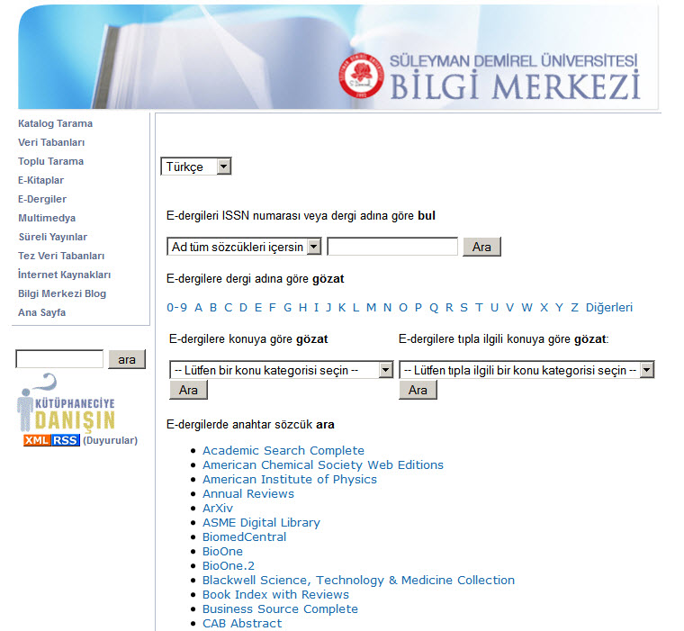

Bilgi Merkezinde Katalog Taraması

SDÜ Bilgi Merkezi, kullanıcılarına daha iyi hizmet verebilmek için Koha kütüphane otomasyon yazılımını seçti. Açık kaynak kodlu yazılım olan “Koha” dünyanın birçok ülkesinde üniversite, araştırma ve halk kütüphaneleri tarafından kullanılmaktadır. Bilgi Merkezi Şubat 2012 tarihinden itibaren Koha’ya geçiş için yoğun ve özverili çalışmalar yürütmüştür. Koleksiyon ve kullanıcı grubu açısından büyük ölçekte bir kütüphane olan Bilgi Merkezi ülkemizde ilk defa açık kaynak kodlu yazılımların öncüsü olan kütüphane otomasyon yazılımı Koha’yı kullanmaya başlamıştır. Ayrıca Koha’nın 3.8 sürümünün (80532 kelime, 14435 satır) Türkçe çevirisini %100 SDÜ Bilgi Merkezi tarafından tamamlanmış ve topluluk üzerinden dünyadaki koha kullanıcıları ile paylaşılmıştır.
Koha kütüphane otomasyon yazılımı 1999 yılında geliştirilmeye başlanmış ve 2000 yılında Yeni Zelanda da ki Horowhenua kütüphanesinde ilk olarak kullanılmıştır. Koha Maori dilinde armağan anlamına gelmektedir. Koha açık kaynak kodlu yazılımlar arasında en aktif, hızlı gelişen ve iyi yapılandırılmış kod temeline sahip projelerden birisidir. Üstün özelliklerinin yanında ücretsiz ve açık kaynak kodlu olması Bilgi Merkezi’ni yüksek otomasyon ve bakım ücretleri ödemekten kurtarmıştır. Dünyaya bir armağan olan program dünya çapında inovasyon, mükemmellik ve kâr amacı gütmeyen yazılım alanlarında ödüller almıştır.
Bilgi Merkezi Koha kütüphane otomasyon yazılımına ara yüz olarak yine açık kaynak kodlu bir yazılım olan Vufind’ı kullanmaktadır. VuFind bilgi arama teknolojisinin son aşaması olan “Discovery Search” özellikleri taşır. VuFind kullanıcılara arama yapma ve geleneksel OPAC kaynaklarının ötesini taramaya imkân veren bir arama motorudur. Villanova Üniversitesi tarafından geliştirilen Vufind 1.0 sürümü Temmuz 2010’da kullanıma sunulmuştur. VuFind basit, google tarzı bir ara yüzle çalışır ve esnek anahtar kelime araması sunar. VuFind aynı zamanda kullanıcılarının ihtiyaçlarına en iyi şekilde cevap veren sistem öğelerini seçmelerine imkân veren modüler ve ayarlanabilir bir yazılımdır. Bilgi Merkezimiz tarafından Vufind 1.3 sürümü ile Koha entegrasyonu iyileştirilmiş ve Vufind 1.3 sürümü kullanılmaya başlanmıştır.
Türkiye’de ilklere imza atan Prof. Dr. Hasan Gürbüz Bilgi Merkezi kullanıcılarına daha iyi hizmet verebilmek için çalışmalarını sürdürmektedir. Tamamen açık kaynak kodlu ve ücretsiz yazılımlar kullanan Bilgi Merkezi kamu kaynaklarının etkin ve verimli kullanılması ile kurumuna, uygulama örnekleri yaptığı çalışmalar ile Türk kütüphaneciliğine önemli katkılar sağlamaktadır.Bilgi Merkezi Kataloguna http://tara.sdu.edu.tr/ adresinden erişilebilir.
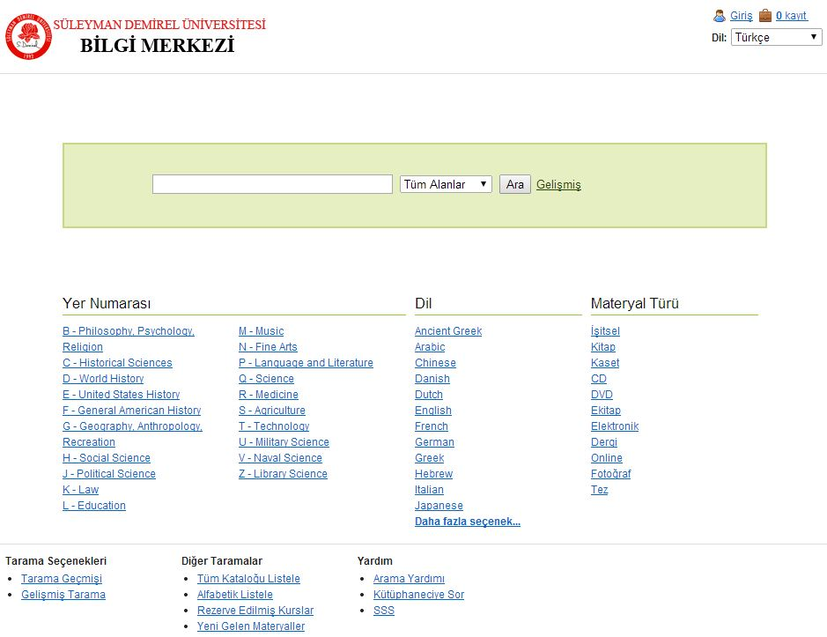

ilgi Merkezinde Tüm Kaynaklarda Arama(SUMMON)
http://sdu.summon.serialssolutions.com/tu-TU/
Bilgi Merkezi’nin sahip olduğu bütün kaynakları tek, basit ve oldukça gelişmiş bir ara yüz üzerinden taranmasına olanak sağlar. Elektronik kaynaklara hızlı ve kolay bir şekilde erişim sağlayarak kullanımı artırır. Bilgi Merkezi Türkiye’de bu veri tabanını kullanan beş kütüphaneden biridir. Summon’ın özellikleri:
Tek-basit arama: Tek bir arama kutucuğu ile google benzeri arama ile basit biçimde kütüphane kaynaklarına erişim sunulmaktadır.
İlgililik sırasına göre sıralama: Sonuçlar ilgililik sırasına göre sunulmakta böylece en ilgili sonuç, listenin en üst kısmında görüntülenmektedir.
Hızlı ve doğru erişim: Geniş kapsamlı kütüphane içeriğiniz ile entegre çalışarak, tam metin makaleleriniz de dahil kullanıcıların aradığı bilgiye erişim imkanı verir.
Mobil erişilebilirlik: Summon servisi mobil erişilebilirlik özelliği sayesinde, kütüphane koleksiyonu mobil cihazlar tarafından da erişilebilir olmaktadır.
Sonuç daraltma: Sonuçların daraltılması; filtreleme, gruplama ve sınıflandırma gibi özellikler kullanarak kolayca gerçekleştirilmektedir.
Çabuk ve kesin sonuçlar: Kütüphane kaynaklarına ait değerli bilgiler sonuç listesinde hızlı bir şekilde değerlendirilebilir. Bu liste, özet bilgisi, yer bilgisi, tam metin erişim bilgisi ve benzeri bilgileri içermektedir.
Tam-metin filtreleme: Summon limitleme özellikleri sayesinde yoğun araştırmacılara zaman kazandıran tam metin arama seçenekleri sunmaktadır.
Bibliyografik künye: Bibliyografik künyeler kopyalanıp tercih edilen herhangi bir formatta kullanılabilir.
Bibliyografik bilgi aktarımı: Bibliyografik künyeler; EndNote, Refworks ve ProCite gibi bibliyografik künye yönetim uygulamalarına kolayca aktarılabilmektedir.
Akademik filtreleme: Arama sonuçlarının hakemli yayınları içermekte olan “Akademik” yayınlar için daraltılmasını sağlayan filtreleme özelliği bulunmaktadır.
Otomatik düzeltme önerileri: Summon servisi yanlış girilen arama terimleri ya da yetersiz veri girişlerinde kullanıcılara otomatik olarak arama önerileri sunmaktadır.
Çok dilli arayüz: Türkçe de dahil olmak üzere birçok dilde kullanıma olanak sağlar.

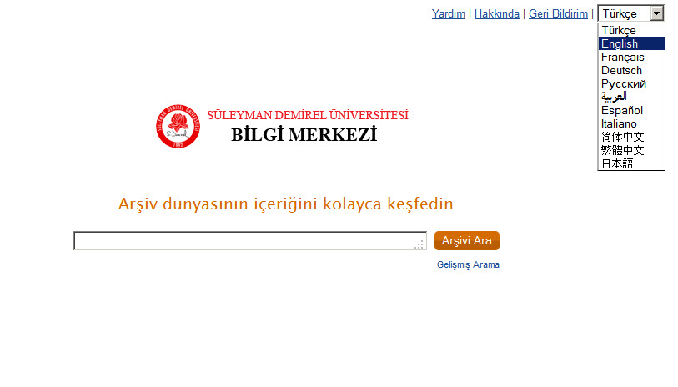
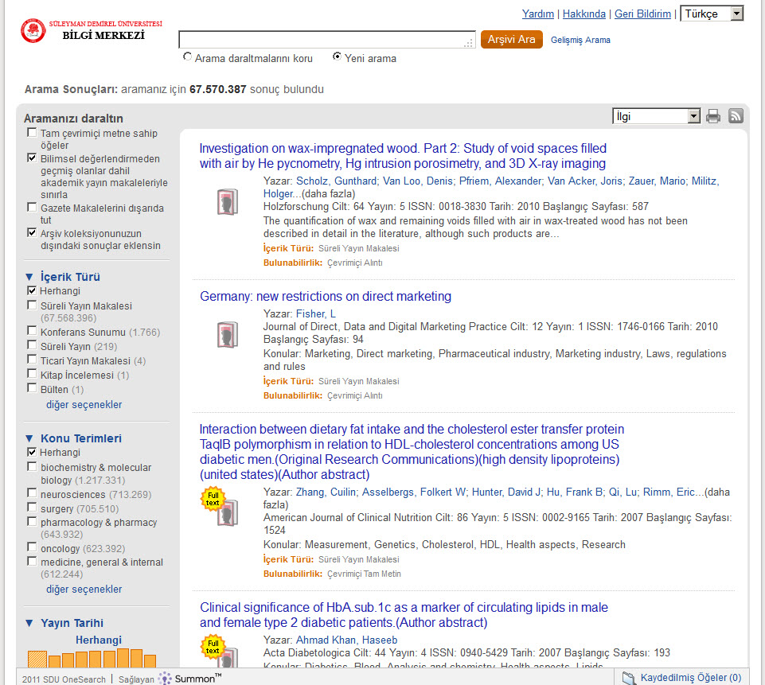
Grafik 25 Bilgi Merkezi Arama Arşivi

Bilgi Merkezinde Ödünç Verme Hizmeti

Bilgi Merkezimiz Süleyman Demirel Üniversitesi öğrencilerine, akademik ve idari personeli ile üniversite dışından gelen kullanıcılara hizmet vermektedir. Üniversite dışından gelen kullanıcılara Bilgi Merkezi kaynakları ödünç verilmez. Ancak istedikleri materyalin gerekli bölümünün fotokopisini çektirebilirler.

Ödünç yayın alabilmek için öncelikle Bilgi Merkezi'ne üye olmak gerekir. Üniversitemiz öğrenci ve çalışanları Bilgi Merkezi'ne üye olabilir. Akademik, idari personel, lisans, yüksek lisans ve doktora öğrencileri SDÜ kimliklerini göstererek üye olabilirler.

Bilgi Merkezi'nden çıkarılan her materyalin ödünç alma işleminin yapılması zorunludur. Ödünç alınan bütün materyaller zamanında iade edilmeli veya iade süreleri uzatılmalıdır. Başka bir okuyucu tarafından istenilen materyallerin iade süreleri uzatılmaz.

Değişik kullanıcı gruplarının farklı ödünç alma hakları vardır.

Lisans öğrencileri 21 gün süre ile 5 Kitap
Yüksek lisans ve doktora öğrencileri 21 gün süre ile 10 Kitap
İdari personel 21 gün süre ile 10 Kitap
Akademik personel 30 gün süre ile 20 Kitap

Gazeteler, süreli yayınlar, tezler, nadir eserler, CD, DVD, referans kaynakları ödünç verilmezler. Gününde iade edilmeyen materyaller için günlük gecikme bedeli alınır. Gecikme bedelini ödemeyenler ödeme işlemini yapıncaya kadar ödünç materyal alamazlar. Bir materyalin kaybolması halinde; kaybolan materyal piyasada var ise kullanıcı tarafından temin edilir. Eğer piyasada yok ise liste fiyatı ve işlem ücreti kaybeden kişi tarafından ödenir.

Bilgi Merkezinin WEB Site Hizmeti

http://kutuphane.sdu.edu.tr
http://library.sdu.edu.tr

2012 yılında Bilgi Merkezi web sitesi ana sayfası 417.805 ziyaret almış, 2013 yılında Bilgi Merkezi web sitesi ana sayfası 394.980 ziyaret almıştır.

Bilgi Merkezi web sitesi iki ayrı alan adından yayın yapmaktadır. Türkçe ve İngilizce olarak hazırlanmıştır. Site tamamen dinamik bir yapıya sahiptir ve php / mysql veri tabanı kullanmaktadır. Web sitesi google page rank değeri 7 dir.

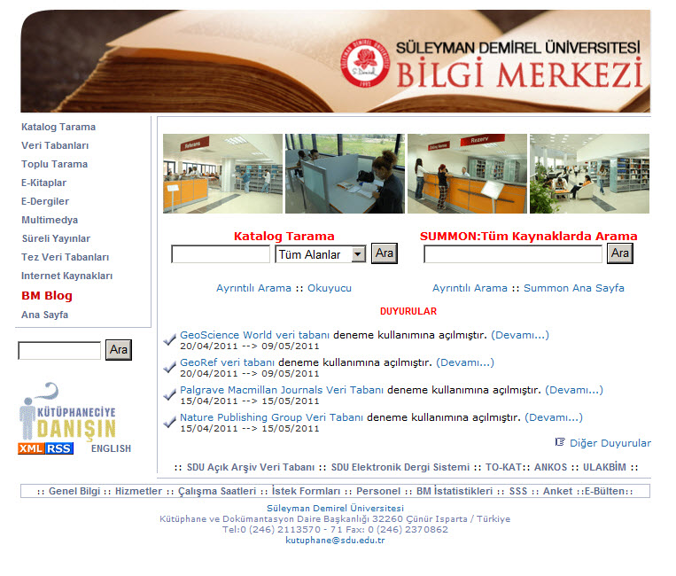

Bilgi Merkezi Blog

http://kutuphane.sdu.edu.tr/blog/

Blog Bilgi Merkezi’nin hizmetlerinin kullanıcılara etkileşimli bir şekilde tanıtılabilmesi için oluşturulmuştur. Veri tabanı tanıtımları, güncel haberler, yeni gelişmeler vb. diğer bilgiler görsel yöntemler ve uygulamalar vasıtası ile kullanıcılara sunulmaktadır.

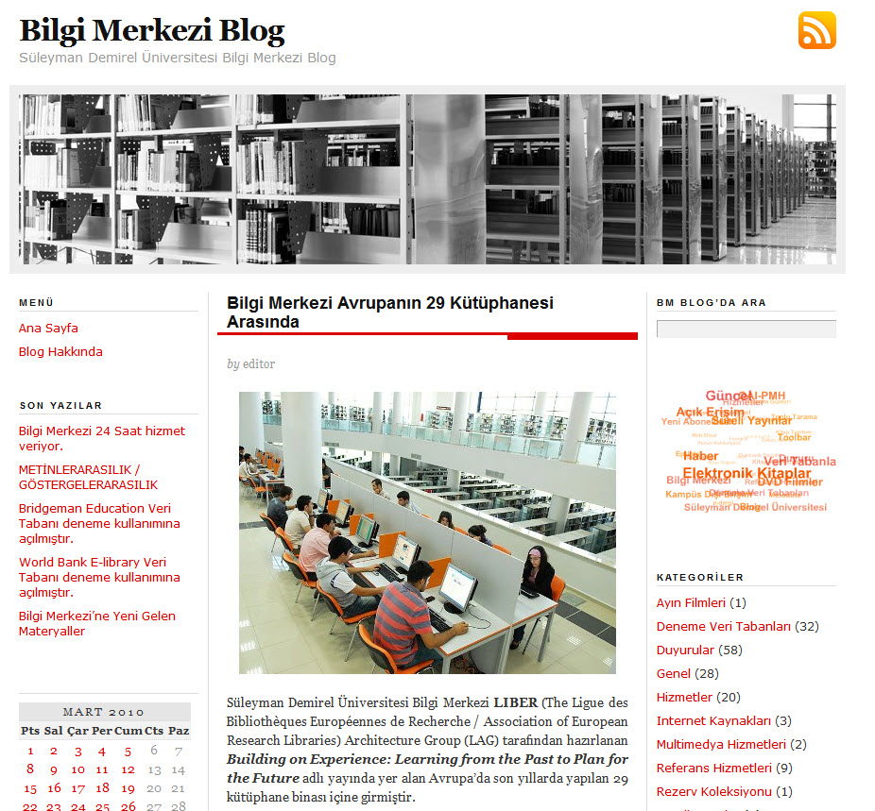

Bilgi Merkezinin Referans Hizmetleri

Referans Birimi:

- Bilgi Merkezi kaynaklarından ve diğer bilgi merkezlerinden yararlanarak doğru ve çabuk bilgi sağlanmasında kullanıcılara yardımcı olur,

- Kullanıcı eğitimi verir,

- Kütüphaneler arası ödünç alma (ILL) hizmetlerini yürütür,

- Elektronik veri tabanlarından yayın taraması yapar, referans hizmetleri biriminde tarama yapmak isteyen kullanıcılara yardımcı olur,

- Telefon, anlık ileti, e-posta yoluyla gelen ve yüz yüze sorulan referans sorularını yanıtlar,

- Bilgi Merkezi tanıtım turları düzenler

Bilgi kaynaklarına erişimde kullanıcılarımız sorun yaşadıklarında referans kütüphanecimiz ile anlık ileti, elektronik posta, telefon ya da referans birimini ziyaret ederek destek alabilirler.

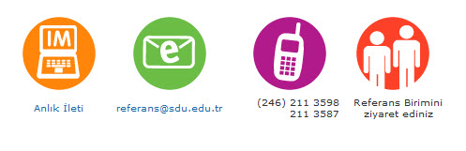

Bilgi Merkezinde İstek Formu

Bilgi Merkezi kullanıcılarına verdiği hizmetleri elektronik ortama taşıma konusunda önemli mesafeler almıştır. Bu sayede hizmetler daha hızlı ve etkin bir şekilde verilmektedir.

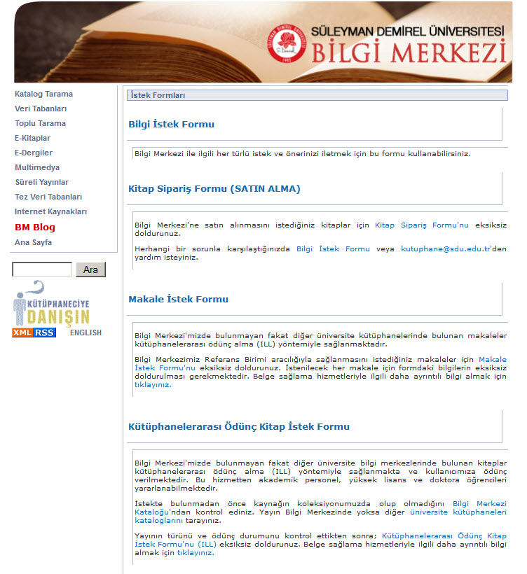

SDÜ Elektronik Dergi Sistemi

http://edergi.sdu.edu.tr

Süleyman Demirel Üniversitesi tarafından yayınlanan bütün akademik dergilere tek bir arayüz üzerinden erişilebilmektedir. Elektronik dergi sistemi 2008 yılında kullanılmaya başlanmıştır. Şu anda 24 elektronik dergi yayın yapmakta ve yayın süreçlerini elektronik olarak gerçekleştirmektedir. Süleyman Demirel Üniversitesi Türkiye’de bu sitemi ilk kullanan üniversitelerden biridir.

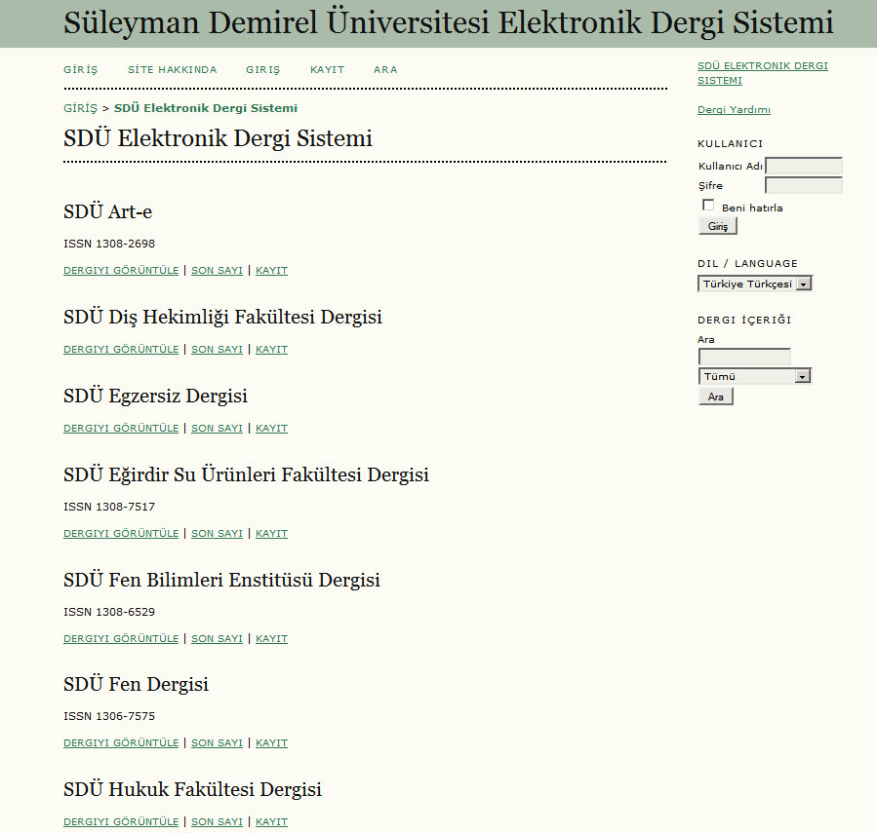

SDÜ Açık Arşiv Veri Tabanı
http://oai.sdu.edu.tr

Süleyman Demirel Üniversitesi - Açık Arşiv Veri Tabanı PKP (Public Knowledge Project) tarafından geliştirilen açık kaynak kodlu bir yazılımdır. SDÜ - Açık Arşiv Veri Tabanı açık erişimli kaynaklara tek bir arayüz üzerinden erişim sağlar. Açık Arşiv Veri Tabanı OAI-PMH (The Open Archives Initiative Protocol for Metadata Harvesting) destekli açık arşivlerin metadata verilerini otomatik olarak toplayıp veri tabanında indekslemektedir. Açık Arşiv Veri Tabanı üzerinde ayrıntılı tarama yapılabilir.

Süleyman Demirel Üniversitesi Bilgi Merkezi tarafından Open Archives Harvester yazılımının yerelleştirme çalışmaları yapılmış ve kullanılan diller arasına Türkçe'de eklenmiştir. Özellikle ülkemizde ve dünyada OAI-PMH standardı kullanan açık arşivler ile OJS (Open Journal Systems) sistemi ile yayın yapan akademik dergilerin tek bir açık arşiv veri tabanında toplanması, taranması ve açık arşivlere erişimin dahada arttırılması hedeflenmektedir.
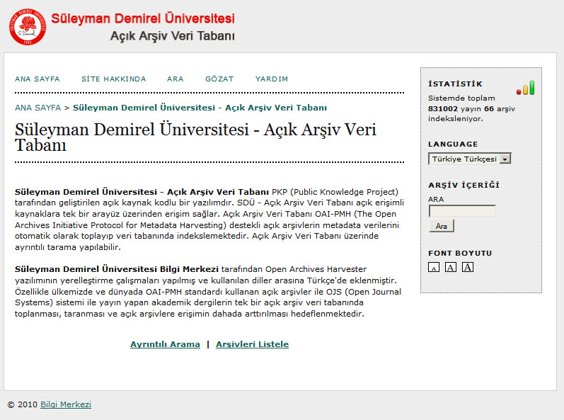

Bilgi Merkezinin Ulusal ve Uluslararası Başarıları

Bilgi Merkezi Avrupa’nın 29 Kütüphanesi Arasında
- Süleyman Demirel Üniversitesi Bilgi Merkezi LIBER (The Ligue des Bibliothèques Européennes de Recherche / Association of European Research Libraries) Architecture Group (LAG) tarafından hazırlanan Building on Experience: Learning from the Past to Plan for the Future adlı yayında yer alan Avrupa’da son yıllarda yapılan 29 kütüphane binası içine girmiştir.

LIBER nedir?
- The Ligue des Bibliothèques Européennes de Recherche (LIBER) / Association of European Research Libraries Avrupa’nın başlıca araştırma kütüphanelerinin en önemli derneğidir. 1971 yılında Avrupa Konseyi’nin himayesi altında kurulmuştur. Derneğe şu anda kırktan fazla ülkeden araştırma kütüphaneleri üyedir. Bu yayın LIBER Architecture Group’un (LIBER Mimari Grubu) 8-12 Nisan 2008 tarihlerinde Budapeşte ve Debrecen’de (Macaristan) yapılan 14. Seminerlerinin sonucunda hazırlanmıştır.
- Yayın oluşturulurken Avrupa’daki üniversite kütüphanelerine anket gönderilmiş bu anketlerle birlikte istenen kütüphane fotoğrafları ve projeler LIBER Mimari Grubu tarafından gerçekleştirilen seminerde değerlendirilerek gelecekte kütüphane kurmak isteyecek kişilere yardımcı olacak en iyi 29 üniversite kütüphane binası seçilerek hazırlanmıştır.

Bilgi Merkezi Newsweek Türkiye’nin – Kütüphaneye İlişkin Öğrenci Memnuniyeti sıralamasında 4. oldu.
- Türkiye Newsweek Dergisi, Türkiye’deki üniversitelerin tamamını kapsayan öğrencilere yönelik genel memnuniyet anketi sonuçlarına göre, Süleyman Demirel Üniversitesi Kütüphaneye İlişkin Öğrenci Memnuniyeti sıralamasında 4. sırada yer aldı.
- Süleyman Demirel Üniversitesi genel memnuniyet sıralamasında ise 14. sıradadır.

Kütüphaneye İlişkin Öğrenci Memnuniyeti
1. Bilkent Üniversitesi 4,9600
2. Özyeğin Üniversitesi 4,5701
3. Boğaziçi Üniversitesi 4,4643
4. Süleyman Demirel Üniversitesi 4,3900
5. Orta Doğu Teknik Üniversitesi 4,2667
6. İstanbul Bilgi Üniversitesi 4,1667
7. Selçuk Üniversitesi 4,1176
8. İstanbul Teknik Üniversitesi 4,0182
9. Abant İzzet Baysal Üniversitesi 4,0167
10. Kocaeli Üniversitesi 4,0000
11. Gazi Üniversitesi 4,0000
12. Anadolu Üniversitesi 3,9600
13. Osmaniye Korkut Ata Üniversitesi 3,9091
14. Çukurova Üniversitesi 3,8918
15. Yeditepe Üniversitesi 3,8471
16. Ege Üniversitesi 3,8429
17. Hacettepe Üniversitesi 3,7727
18. Bilecik Üniversitesi 3,7714
19. TOBB Ekonomi ve Teknoloji Üniversitesi 3,7667
20. Sakarya Üniversitesi 3,7625

http://www.newsweekturkiye.com/haberler/detay/40777/Memnuniyette-ilk-36?reload=true

Bilgi Merkezinin Diğer Hizmetleri

Kütüphaneler arası Ödünç Alma (ILL) Hizmetleri
Bilgi Merkezi'mizde bulunmayan fakat diğer üniversite bilgi merkezlerinde bulunan kitaplar kütüphaneler arası ödünç alma (ILL) yöntemiyle sağlanmakta ve kullanıcımıza ödünç verilmektedir. Bu hizmetten akademik personel, yüksek lisans ve doktora öğrencileri yararlanabilmektedir. Aynı şekilde diğer kütüphanelere de bu yöntem ile ödünç yayın gönderilmektedir.
Geçtiğimiz yıl içinde Bilgi Merkezi’nden uluslararası ILL istekleri gelmiş ve New York University Library, Harvard University Library, University of Colorado Library, University of California Library gibi kütüphanelerden gelen ILL talepleri karşılanmıştır.

2013 yılında başka üniversite kütüphanelerinden kütüphanemiz aracılığı ile 141 kişiye 393 adet kitap getirilerek kullanıcılarımızın isteği karşılanmıştır. 95 adet yayın diğer üniversitelere ödünç verilmiştir.

Belge Sağlama Hizmetleri
Üniversitemizdeki eğitim – öğretim ve araştırma faaliyetlerini desteklemek amacıyla Bilgi Merkezi’miz koleksiyonunda bulunmayan makalelerin yurt içinden ve yurt dışından sağlanması hizmeti verilmektedir. Bu hizmetten akademik personel ile yüksek lisans ve doktora öğrencileri yararlanabilmektedir.

Rezerv Koleksiyonu
Rezerv koleksiyonu, öğretim üyeleri tarafından yazılan veya seçilen ders materyallerinden (ders kitapları, yardımcı ders kitapları) oluşur. Ayrıca üniversitemizde yapılmış olan tezler de rezerv koleksiyonunda hizmete sunulmuştur.

Rezerv hizmetlerinin amacı, öğretim üyelerince seçilen kaynakları sınırlı süreler için öğrencilere/kullanıcılara ödünç vererek eğitim programlarını desteklemektir.

Rezerv koleksiyonundaki materyaller Bilgi Merkezi içinde kullanılmak koşuluyla 2 saatliğine ödünç verilir.

Multimedya Hizmetleri
Multimedya biriminde 34 adet DVD Combo LCD televizyonlu karel mevcuttur. Kullanıcılar bu karelerden Bilgi Merkezi web sitesinde yer alan online rezervasyon bölümünden rezervasyon yapmak suretiyle yararlanmaktadırlar.

Bilgi Merkezi’nde üç adet 35 kişilik grup multimedya odası bulunmaktadır. Multimedya odalarında yüksek lisans ve doktora tez savunmaları online rezervasyon yöntemi kullanılarak yapılmaktadır.

Bilgi Merkezi’nde 95 kişi kapasiteli konferans salonu mevcuttur. Üniversitemiz bölümlerine ve öğrenci kulüp çalışmalarına konferans salonu tahsis edilmektedir.

Veri Tabanlarına Kampüs Dışından Erişim

Bilgi Merkezimizin abone olduğu veri tabanlarına ve elektronik kitaplara proxy sunucusu kullanılarak kampüs dışından erişilebilmektedir. Proxy sunucusu “Kullanıcı Adı” ve “Şifre” doğrulaması ile kullanılmaktadır. Bu hizmetten akademik personel, yüksek lisans ve doktora öğrencileri yararlanabilir.

Çalışma Saatleri
Bilgi Merkezi 7/24 hizmet vermeye devam ediyor.

Eğitim - Öğretim Dönemi
Bilgi Merkezi
Pazartesi – Cuma 08.45-22.00
Cumartesi – Pazar 10.00-18.00
24 Saat Çalışma Salonu
Pazartesi – Cuma 22.00-08.30
Cumartesi – Pazar 18.00-10.00
Yaz Dönemi
Pazartesi – Cuma 08.45-17.00

SDÜ Bilgi Merkezinin Hedefleri

- Kullanıcılardan gelen basılı kitap isteklerinin bütçe imkânları dâhilinde tamamının karşılanması. Sadece elektronik kitap formatında mevcut olanlar alınmamalıdır.

- Bilgi ve belge yönetimi bölümü mezunu (kütüphaneci) personel sayısının artırılması.

- Elektronik kitap paketlerinden satın aldıklarımızın dışında kalan büyük yayıncılara ait olan elektronik kitapların kullanıcıların ihtiyaçları doğrultusunda temin edilmesi.

- Otomatik kitap ödünç alıp-verme makinasının temin edilmesi. (Self Check)

- Kullanıcıların yararlanmak istedikleri yayınların ilgili kısımlarını tarayıp taşınabilir belleğe kaydetmesini sağlayan gelişmiş tarama makinalarının temin edilmesi.

- “Espresso Book Machine” temin edilmesi. Makina elektronik kitapların çok kısa bir sürede karton kapaklı (paperback) kitap haline getirilmesini sağlar.

- Bilgi Merkezi hizmetlerinin daha hızlı ve etkin verilmesine olanak sağlayan RFID sisteminin kullanılması.

- Bilgi Merkezi içine elektronik duyuru panolarının yerleştirilmesi.

- Elektronik kitap okuyucuların temin edilmesi ve kullanıcılara ödünç verilmesi.

- Uzun vadede Bilgi Merkezi oturma kapasitesinin artırılması.

- Kullanıcıların ihtiyaçları doğrultusunda bazı özel alanlardaki veri tabanlarının temin edilmesi.

